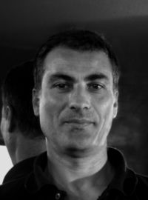 MUSTAFA KAPLAN

1965 Konya da dogdu.1984-86 yıllarında Geyvan Mcmilan dan Graham teknigi dersleri alarak dansa basladı.Aynı yıllarda Bulunmaz Tiyatroda oyunculuk egitimi aldı, 1989-92 yillarinda Çağdaş Bale Topluluğunda dans etti. Yıldız Üniversitesi Elektronik Mühendisligi bolümünü 1990 yılında bitirdi, 1991 yılında İstanbul Sehir Tiyatrolarına danscı olarak katıldı ve 2001 yillina kadar bu tiyatronun cesitli oyunlarında dans etti ve koreografiler yaptı, bu tiyatro içerisindeki Tiyatro Araştırma Laboratuvarında(TAL) Beklan Algan ve Ayla Algan’dan oyunculuk dersleri aldi, TAL studiosunda beş yıl aktörlerle birlikte hareket araştırmaları yaptı. Yesil Üzümler Dans Tiyatrosu, Dance Factory, TAL dans Gurubu ve ÇATI studio sunun kurucularından biri oldu. Aydın Teker in koreografilerinde dans etti. Oyunlarını yurt içinde ve dışında pek cok tiyatro ve dans festivallerinde oynadı. Son dönemde Filiz Sızanlı ile ortak projeler yapmaktadır.Yurt içinde ve yurt dışında dans/hareket atölyeleri yapmıştır ve halen Çatı Sütudyo sunda dans dersleri vermektedir.

Oyunlarında bazıları;

Bamm – 1995, Üçşey - 1997, Uyumlama - 2000, Dolap - 2001, Rüzgar Gülü – 2002,
Filiz Sızanlı ile birlikte;
Sek Sek - 2003, Solum – 2005, Graf – 2006,

